Управление образования Арсеньевского городского округа
Муниципальное образовательное учреждение
дополнительного образования
«Центр внешкольной работы»

Методическая разработка театрализованного представления
«Русская ярмарка»

Педагог дополнительного образования – Алфёрова Татьяна Семёновна,

Цель: познакомить детей с культурными традициями и обычаями русского народа через народное творчество.
Задачи:
Обучающие:
- формировать и обобщать кругозор детей посредством приобщения их к русскому народному творчеству;
- расширить знания учащихся о жанрах устного народного творчества – фольклоре городских праздничных зрелищ;
- учить понимать традиции русского гостеприимства;
- формировать умения и навыки по созданию сценического образа.
Развивающие:
- развивать интерес к народному искусству через народное творчество; знакомство с богатыми старинными обычаями;
-развивать музыкальные способности детей через разные виды музыкальной деятельности;
- развивать познавательные способности, инициативность, коммуникативные качества через вовлечение в театрализованную деятельность.
Воспитательные:
- способствовать формированию патриотизма у детей, пробуждая интерес к историческому прошлому русского народа;
- воспитывать нравственные качества личности посредством изучения фольклора;
- воспитывать уважение друг к другу во время совместной творческой работы.

Форма мероприятия: театрализованное представление в рамках отчетного концерта «Сказки синей тайги» МОБУ ДО «Центр внешкольной работы» на сцене городского дома культуры.
Ресурсное обеспечение: русские народные костюмы: сарафаны, кокошники, рубахи для мальчиков, павлопосадские платки, ширма Петрушечника, куклы-Петрушки, ростовая кукла «Медведь», лотки с товаром, карусель.
Программное содержание: фонограммы песен и музыки на выход персонажей, инсценировка песни «Здорово, здорово у ворот Егорова», танец с павлопосадскими платками и каруселью «Русская ярмарка».
Участники представления: учащиеся театральной студии «Музыкальный театр».

Сценарий «Русская ярмарка»
Действующие лица: 2 скомороха, продавцы, покупатели, Барыня, Петрушка, Поводырь с Медведем.

Выбегают Скоморохи.
Скоморох 1. Внимание! Внимание! Внимание! Открывается веселое гулянье!
Торопись, честной народ. Всех вас ярмарка зовет!
Заходят продавцы и покупатели.
Скоморох 2. На ярмарку! На ярмарку! Спешите все сюда!
Здесь шутки, песни, сладости давно вас ждут, друзья!
Скоморох 1. Что душа твоя желает - всё на ярмарке найдешь!
Всяк подарки выбирает. Без покупки не уйдешь!
Скоморох 2. Эй, не стойте у дверей. Заходите к нам скорей!
Народ собирается –ярмарка открывается! (Уходят покупатели)
Скоморох 1. Кто бараночки несет, кто поделки разные.
Скоморох 2. Посмотри, честной народ! Балаган на празднике!
Продавцы: Эге-гей! Покупайте! Не ходите никуда, подходите все сюда!
- Гости не зевайте, кто что хочет – выбирайте!
- Здесь на ярмарке игрушки, куклы, бубны, погремушки.
- Всегда повсюду славятся! Они и вам понравятся!
- А вот из дерева товар, такой товар всегда продам!
- Вот он, хлебушко душистый, из пшеницы золотой!
- Все товары хороши, что угодно для души!
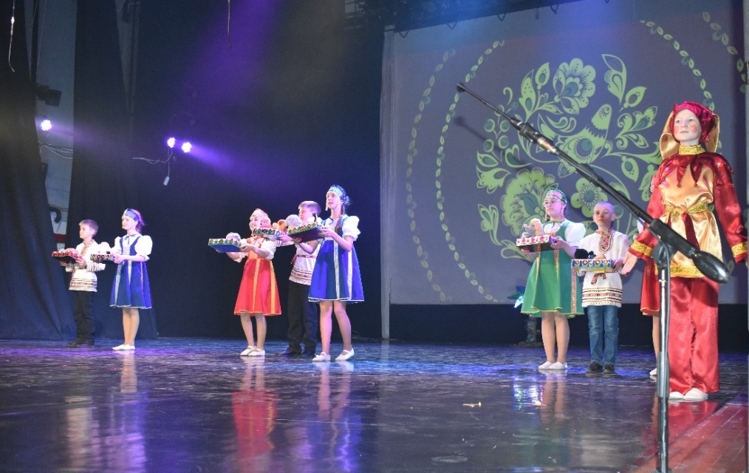
Хором : Тары – бары – растабары, расторгуем все товары!
Выбегают покупатели
Покупатели: Смотрите, смотрите, какая красота!
- Вот подарки для друзей. Посмотрите поскорей!
- Озорные все зверюшки — самодельные игрушки.
- Вот морковка! Вот лучок! Помидоры! Кабачок!
Хором: Мы по ярмарке гуляем. Мы товары выбираем.
Даша: Эй, сударушка, постой, покажи товар мне свой!
Ксюша: Покажу, коль не лукавишь. И деньжат ещё добавишь.
Хором: Тары-бары-растабары. Покупаем все товары.

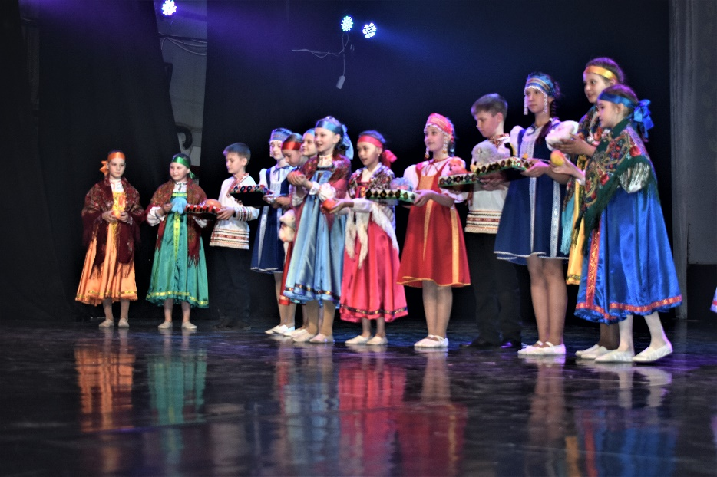
- Останутся деньги, купим серьги!
- Останутся пятаки, купим сапоги!
- Останутся плошки, купим ложки!
Выходит Барыня
Скоморох 1: А кто это сквозь толпу пробирается? К нашей ярмарке приближается?
Барыня: Я, барыня местная, всему городу известная.
Я богатая и нарядная и совсем, совсем не жадная.
У вас товаров просто тьма. Закуплюсь я здесь сполна.
Кто не дорого берёт. Тому сегодня повезёт.
А ну-ка, похваляйтесь своим товаром! Заберу я его не задаром!

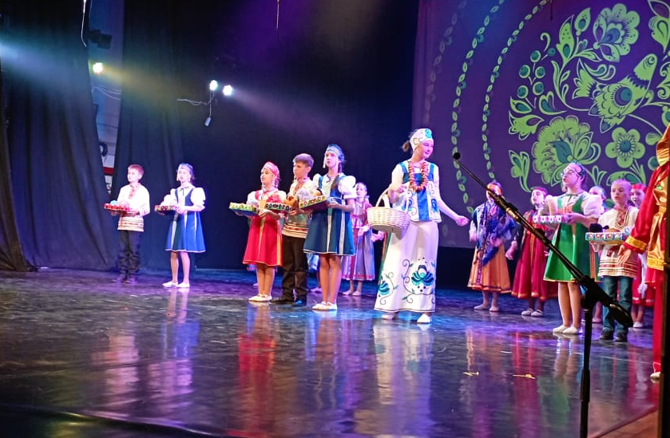
Слава: Почтеннейшая Барыня, хоть всю ярмарку обойдёшь, лучше моего товара ты не найдёшь. Такие игрушки повсюду славятся. Прикупи и детям понравятся.
Барыня: Ой, чего бы мне купить на ярмарке? Может конфет??
Все: Продали.
Барыня: Огурчиков?
Все: Уже съели!
Барыня: Ну, тогда яблочек!
Все: Разобрали!
Барыня: Так что же осталось?
Хором: Песни, пляски, шутки, смех! Хватит радости на всех.
Выход Петрушки
Скоморох 1: Ярмарка шумит, поёт. Слышу кто-то к нам идёт!

Входит Петрушечник с ширмой и Петрушкой.
Скоморох 2: Здравствуй, Петрушка – хозяин ярмарки!
Гляди-ка, сколько гостей на ярмарке собралось, время всех позабавить!
Петрушка: Здравствуйте, ребятишки, здравствуйте, парнишки,
Славные девчушки, быстроглазые вострушки!
Спешите видеть всего за полушку неунывающего русского Петрушку!
Скоморох 1: Раз пришел, поздравь публику.

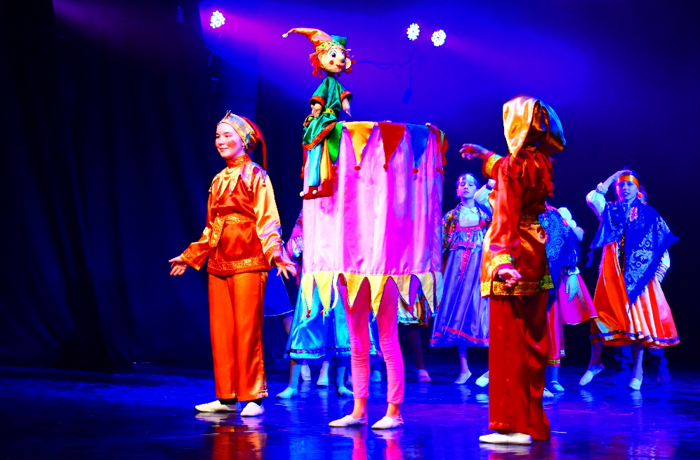
Петрушка: Не вижу никакого Бублика.
Скоморох 2: Петруша, надо публику приглашать.
Петрушка: Пора бублики жевать!
Скоморох 1: Да нет, кричи «Начинаем балаган!»
Петрушка: Караул! Нападает хулиган!
Спасайся кто может, а кто не сможет – полиция поможет!
Скоморох 2: Не путай слова! Кричи: «У нас сегодня большое представленье!»
Петрушка: У нас сегодня большое преступление…
Разбегайся народ, а то и вам попадет!
Скоморох 1: Вот баламут! Я сам буду объявлять.
У нас сегодня веселый балаган!
Скоморох 2: У кого юмор есть – пожалуйте к нам!
Петрушка: А у кого нет – марш по домам! (уносят лотки)
Скоморох 1: Делу время – потехе час. Споем небылицы для ва

Песня «Здорово, здорово у ворот Егорова»

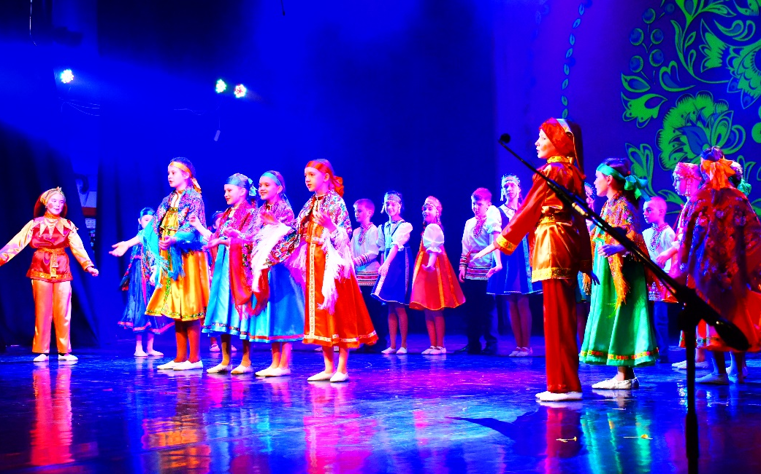

Скоморох 1: Кто ещё хочет нас потешить на нашей ярмарке?

Выходит Поводырь с медведем.
Скоморох 2: А это Михайло Потапыч, медведь учёный!
(Дети с криком разбегаются)
Поводырь: Расступись, народ честной!!! Идёт медведюшка со мной!!
Много знает он потех, будут шутки, будет смех!
Поводырь: Мишка, людям поклонись (Поклон)

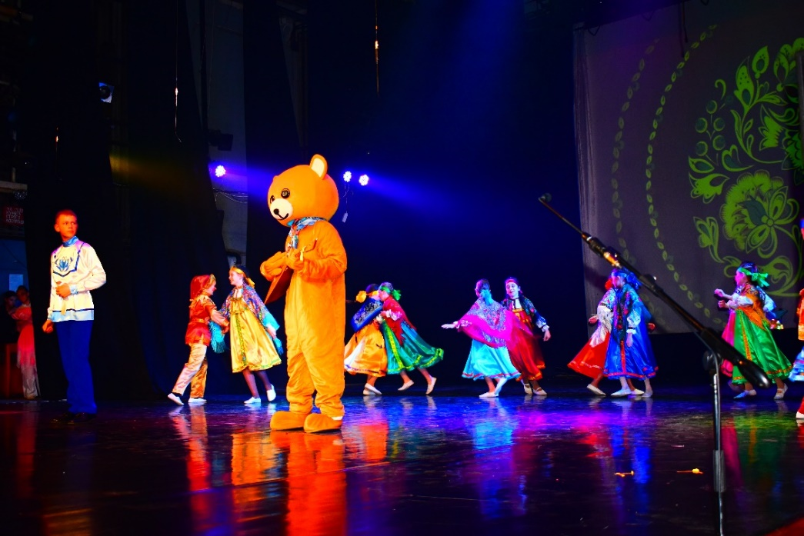

Поводырь: Да быстрее в пляс пустись (Мишка танцует, девочки аплодируют)
Поводырь: А теперь балалайку доставай, плясовую нам сыграй! (медведь играет, девочки взявшись под руки кружатся)
Поводырь: Покажи как девицы-красавицы глазками стреляют, женихов выбирают (ладонь к глазам приложил, девочки взялись за животы-смеются)
Поводырь: Покажи-ка, Мишка, как солдаты с ружьём маршируют (медведь и девочки маршируют)
Поводырь: Покажи, как мать родных детей любит (Медведь качает младенца, девочки взялись за руки и качаются под музыку, в такт с медведем).
Поводырь: А как красные девицы румянятся, в зеркальце смотрятся, прихорашиваются? (Медведь показывает, девочки смеются)
Поводырь: Уж Мишутка утомился, и народу поклонился. (Поклон)
Скоморох 1: Спасибо, Михайло Потапыч, повеселил нас, да девиц красавиц. (Мишка машет «до свидание» и дети машут ему)
Скоморох 2: Подходи, честной народ! Ярмарка тебя зовёт
Скоморохи: Ярмарка не даст скучать. Петь заставит и плясать.
Танец «Ярмарка»

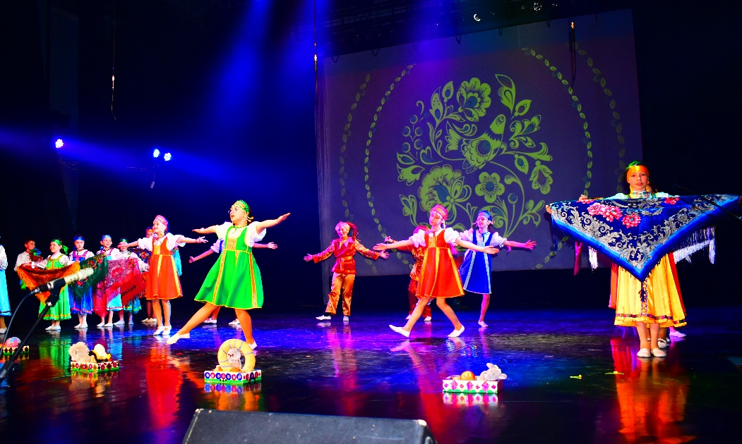

С павлопосадскими платками и каруселью.

